به نام خدا

شکل و سوال

مدل 34

مدل 34 :
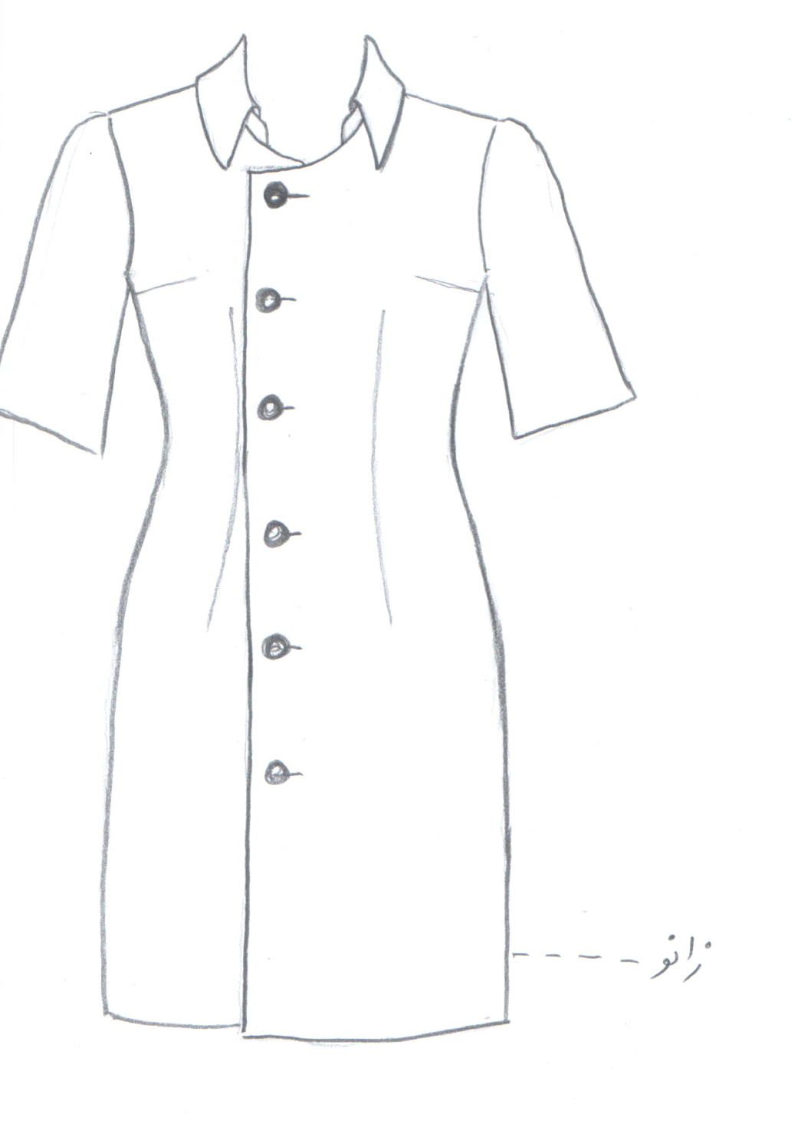

مساله 1 :
پیراهن اندامی بدون گشادی، با ساسون کمر و انتقال ساسون سرشانه به ساسون زیر سینه، آستین ساده تا آرنج که پایین آستین گشاد شده و بالای آستین کمی گشاد شده تا تاج آستین خرد بخورد، پایین لباس تا پایین زانو، گردی یقه تقریبا کیپ باشد و ضریب جادکمه جلو لباس بزرگ شود، یقه شومیزیه پایه جدا با کمی فاصله از خط مرکزی جلو طراحی شود، با الگوی زنانه سایزبندی.
مدل 34 :
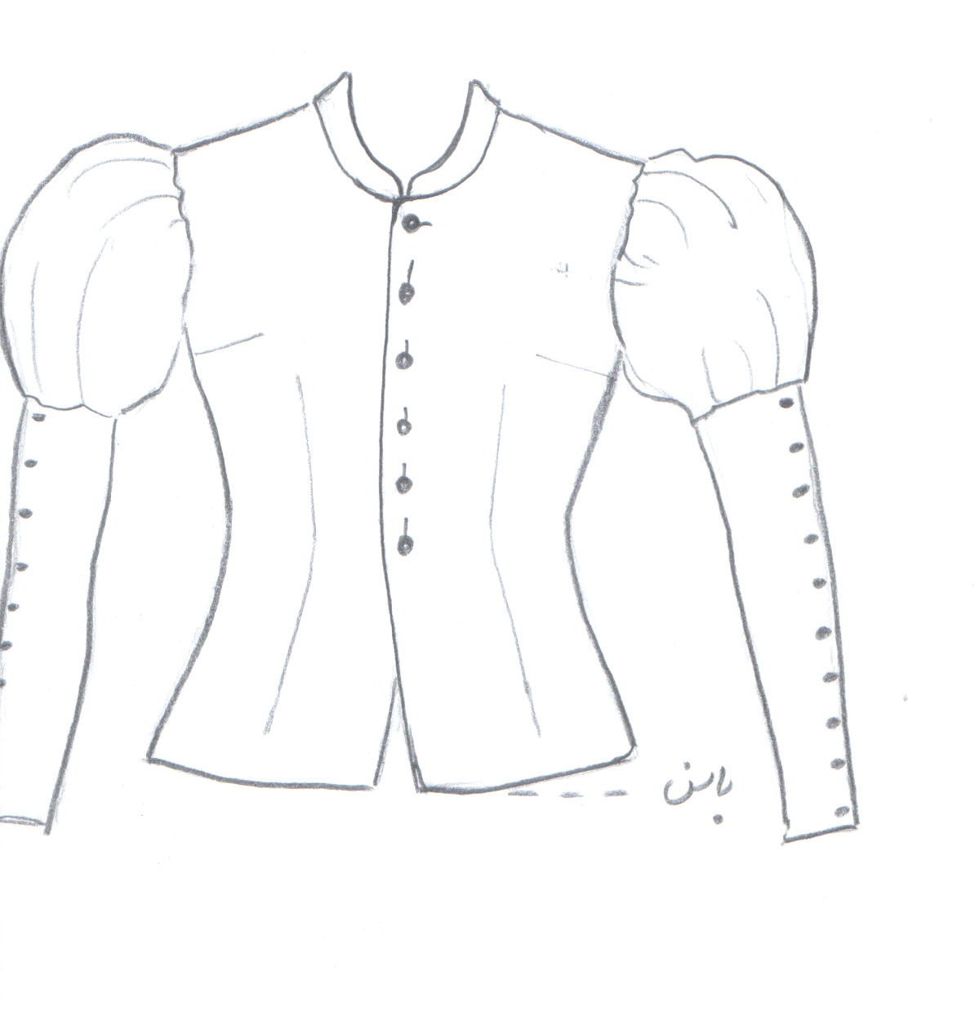

مساله 2 :
بلوز با کمی ضریب تنگی، با ساسون کمر و انتقال ساسون سرشانه به ساسون زیر سینه، آستین با مچ اندامی، پایین مچ تا مچ دست قرار می گیرد، بالای مچ بالای آرنج قرار می گیرد که با پایین آستین هم پوشانی دارد، بلندی تاج آستین و گشادی آستین زیاد شود تا تاج آستین پفی شود، پایین لباس تا خط باسن، گردی یقه کیپ باشد و جادکمه جلو طراحی شود، یقه فرنچی متصل به خط مرکزی جلو طراحی شود، با الگوی شخصی.
مدل 34 :
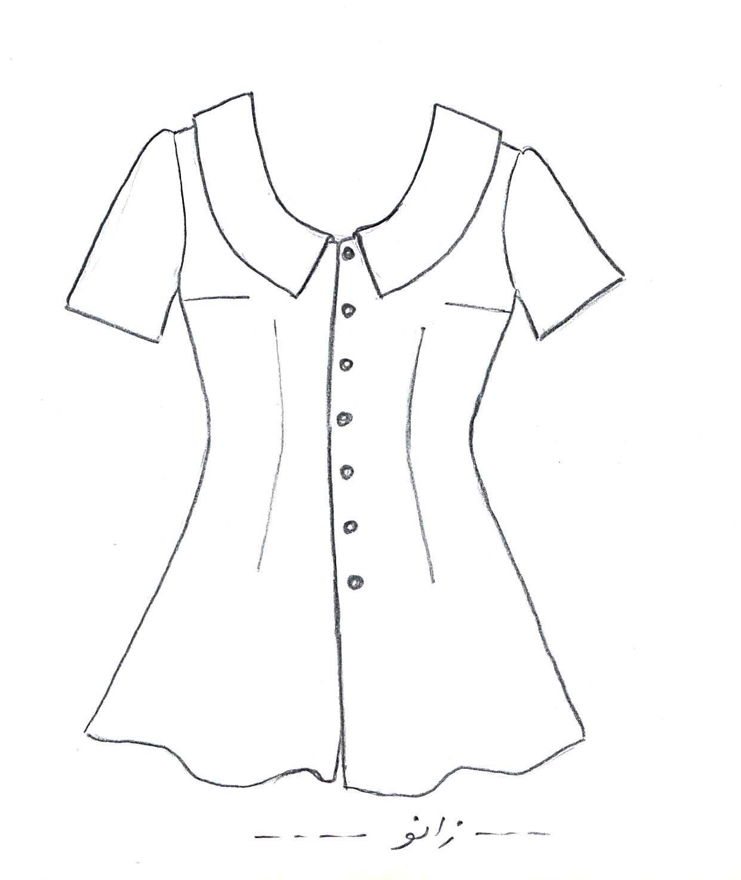

مساله 3 :
پیراهن اندامی بدون گشادی، با ساسون کمر و انتقال ساسون سرشانه به ساسون زیر سینه، پایین لباس تا بالای زانو، گشادی دور باسن و اوزمان پهلو زیاد شود تا پایین لباس فون شود، آستین ساده کوتاه که پایین آستین گشاد شده و بالای آستین کمی گشاد شده تا تاج آستین خرد بخورد، جادکمه جلو طراحی شود، یقه گرد باز تقریبا تا خط سینه، یقه ب ب مثلثی متصل به خط مرکزی جلو طراحی شود، با الگوی زنانه سایزبندی.
مدل 34 :

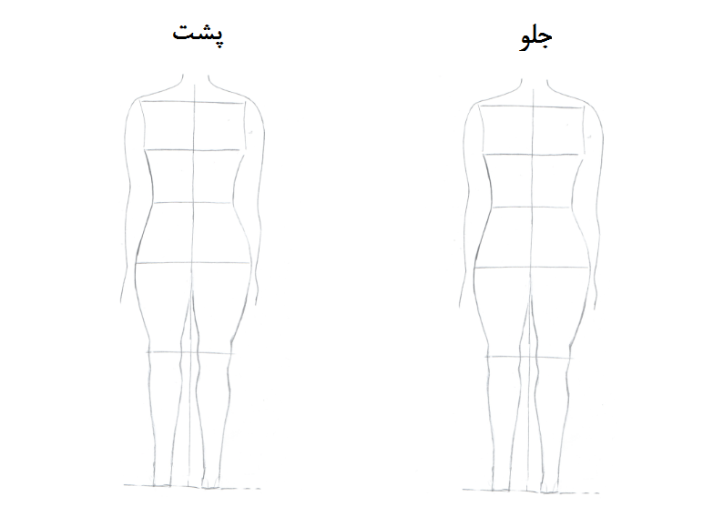

مساله 4 :
طراحی مدل جدید با نوشتن عنوان آن و پرینت شکل های مورد نیاز و متغیرهای ورودی آن.

